Пластилиновая живопись «Космос» (2 год обучения)
12 апреля в нашей стране отмечается День космонавтики. Именно в этот день гражданин нашей страны, Юрий Алексеевич Гагарин, на космическом корабле «Восток-1» совершил первый в истории человечества полёт в космос. Время полёта 1 час 48 мин. Эта весть заставила весь мир 12 апреля 1961 года смотреть на небо, усыпанное звёздами, покрытое облаками, или сияющее в лучах солнца по-особенному.
В преддверии такого замечательного праздника, как День космонавтики предлагаю с помощью пластилина изобразить космическое пространство и планеты.
Для работы потребуется: набор разноцветного пластилина; картон темно-синего либо черного цвета; стеки.

Ход работы

В первую очередь смешиваем желтый, красный и оранжевые цвета для нанесения пламени солнца.

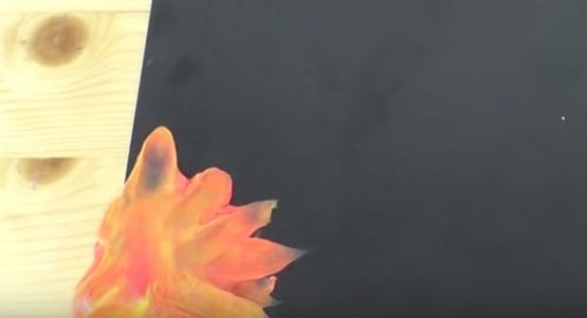
Первая планета нашей солнечной системы – Меркурий: смешиваем белый и черный пластилин. С помощью иголочки прокалываем несколько отверстий. Прикрепляем его рядом с солнцем.
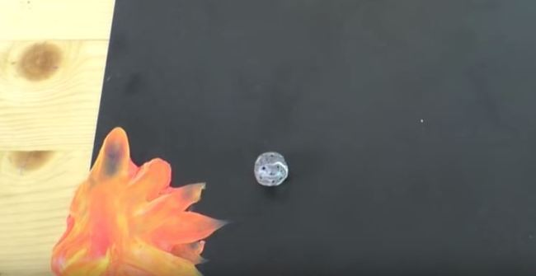
Вторая планета – Венера. Она больше Меркурия, а в расцветке присутствуют еще коричневые прожилки.
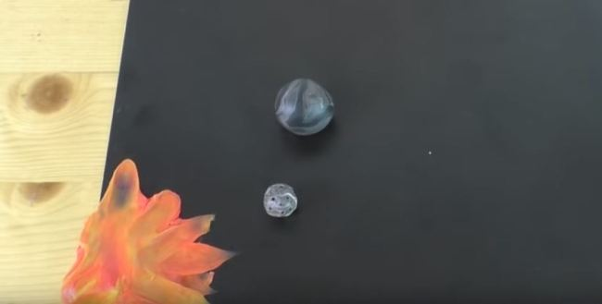
Следом крепится наш земной шар. Для него используем синий цвет с зелеными континентами.
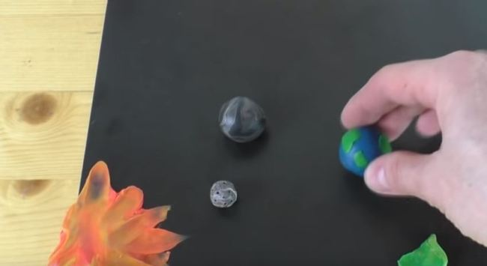
Рядом с землей крепится луна, она спутник нашей планеты.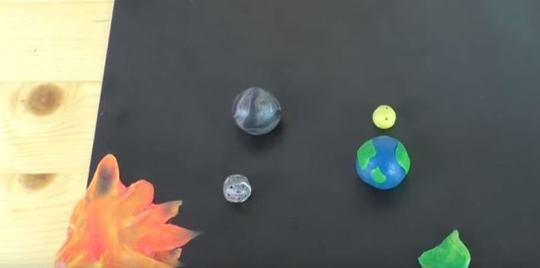
Затем лепим Марс. Он более огненный, используемые цвета, как и в солнце: красный, оранжевый и желтый.
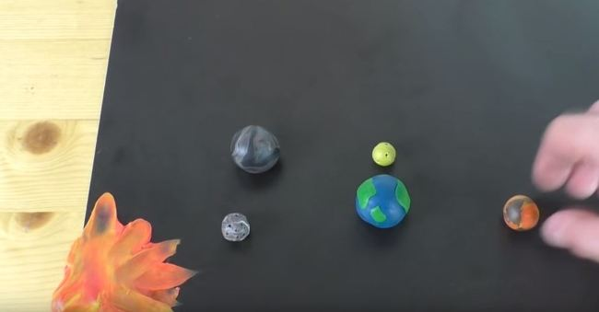
Затем Юпитер. Тут присутствует оранжевый цвет, белый и коричневый оттенок.
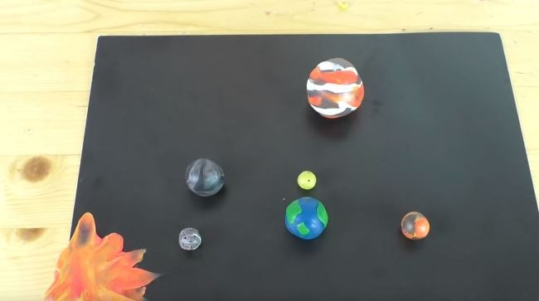
Сатурн выполняется аналогично, но добавляются кольца из глыб льда и валунов.
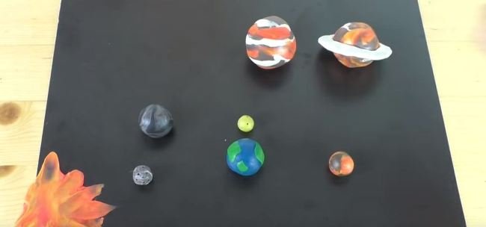
Уран не такой крупный как предыдущие две планеты. Он готовится из синего и фиолетового оттенка.
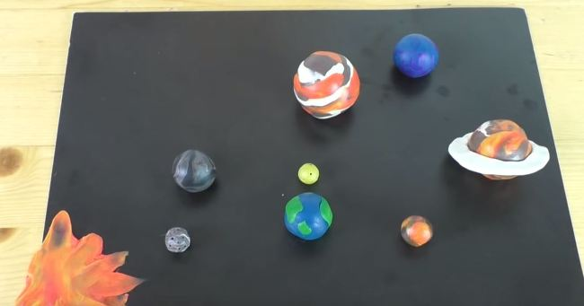
Нептун выполняется в синем цвете и того же размера как Уран.
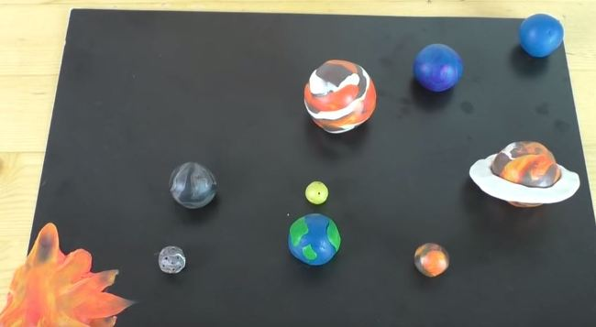
Планеты можно составить аналогично размещению в космическом пространстве или выстроить их в единый ряд из планет. Космический макет готов!
